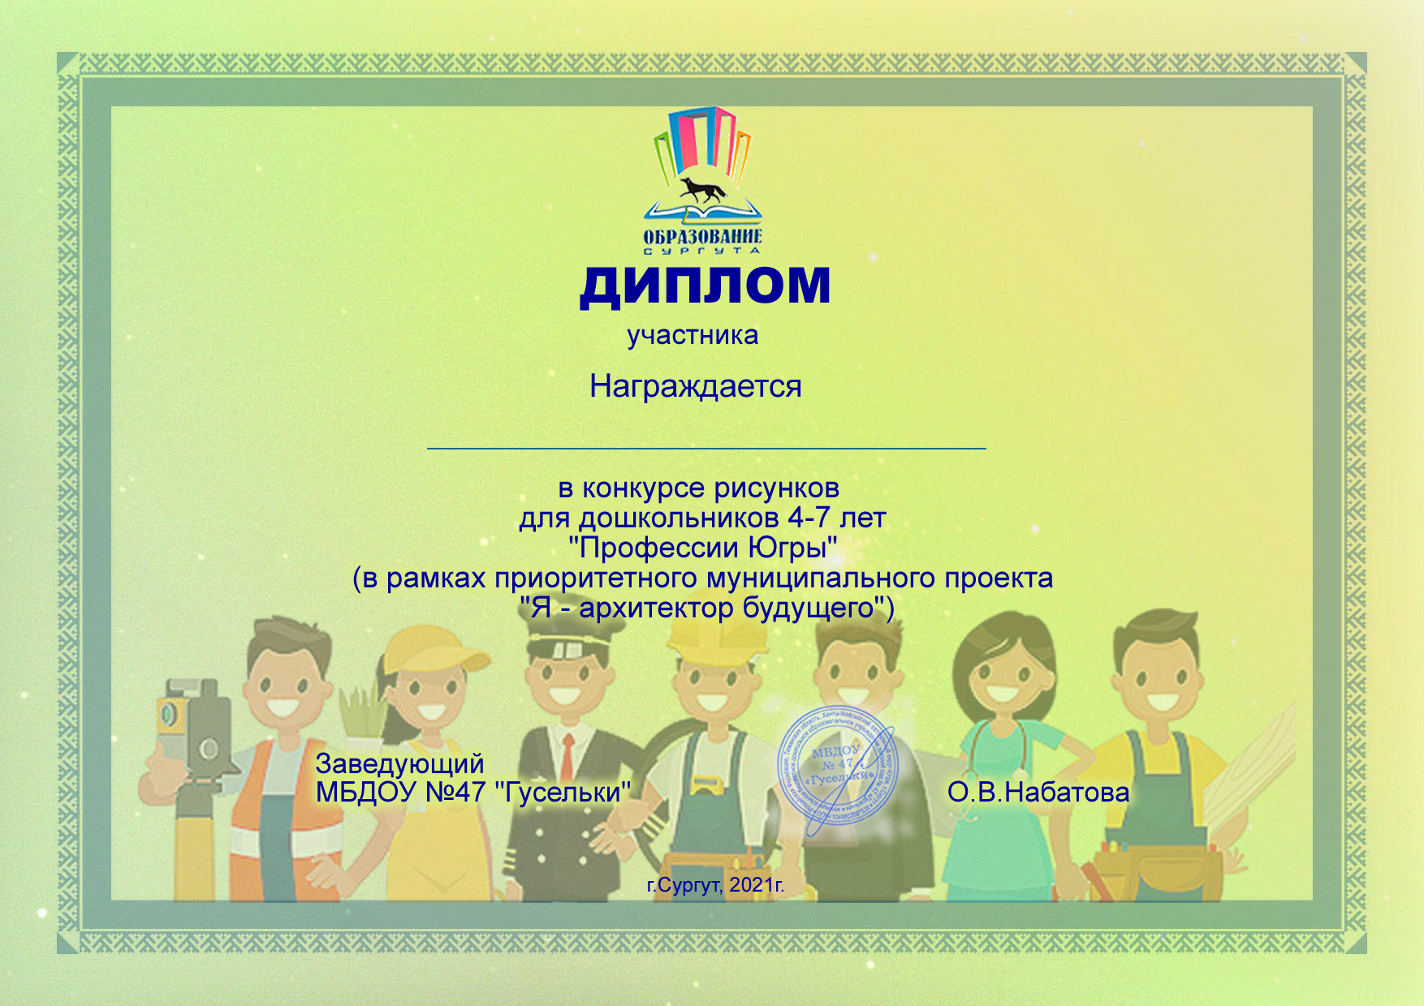

СУВАНОВ ИХТИЯР, принявший участие

Руководитель: Ламкова Елена Александровна, педагог дополнительного образования

